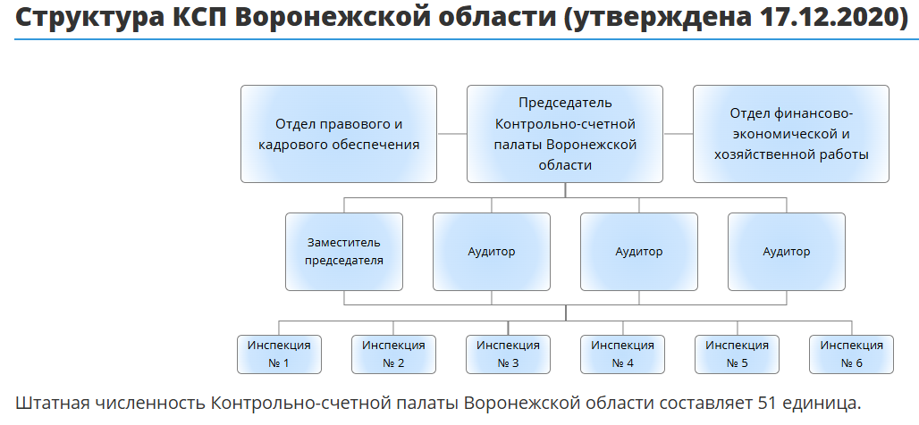

Председатель Контрольно-счетной палаты Воронежской области
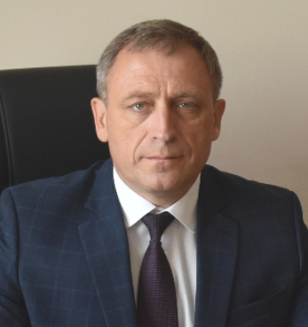
Селютин Игорь Викторович
Председатель Контрольно-счетной палаты Воронежской области
Игорь Викторович Селютин родился 15 марта 1970 года в г. Липецке.
В 1993 году окончил Липецкий государственный педагогический институт по специальности «Физика и математика».
В 2000 году окончил Воронежский институт МВД России по специальности «Юриспруденция» с отличием.
В 2017 году окончил магистратуру экономического факультета Воронежского государственного университета по направлению подготовки: «Государственное и муниципальное управление».
С 1993 по 2008 год служил в органах внутренних дел в Липецкой области.
С 2008 по 2009 год служил в Управлении Федеральной миграционной службы по Липецкой области, с 2009 по 2015 год в должности заместителя начальника Управления.
С января 2015 года - начальник Управления Федеральной миграционной службы по Воронежской области.
С июня 2016 года - референт губернатора Воронежской области.
С ноября 2016 года - руководитель контрольного управления правительства Воронежской области.
16 мая 2019 года назначен на должность председателя Контрольно-счетной палаты Воронежской области сроком на 5 лет.
16 мая 2024 года постановлением Воронежской областной Думы от 19.04.2024 № 1378-VII-ОД «О назначении на государственную должность Воронежской области председателя Контрольно-счетной палаты Воронежской области» назначен на второй срок (срок полномочий - 5 лет).

Беляев Алексей Сергеевич
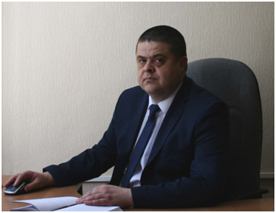
Аудитор
Направление деятельности Контрольно-счетной палаты Воронежской области
- контроль расходов на общегосударственные расходы, сельское и лесное хозяйство.
Родился в 1976 году.
В 1998 году окончил Воронежскую государственную технологическую академию, квалификация «инженер-механик», в 2002 году – Всероссийский заочный финансово-экономический институт, квалификация «экономист».
До прихода в Контрольно-счетную палату Воронежской области имел опыт работы в сфере экономики и финансов более 17 лет и стаж государственной службы 13 лет.
С 2000 по 2004 год работал в ГУ отделение Пенсионного фонда Российской Федерации по Воронежской области, получив навыки контрольной работы на должностях главного ревизора и руководителя группы контрольно – ревизионного отдела.
С 2004 года находился на государственной гражданской службе в департаменте финансов Воронежской области, где занимал должности заместителя начальника отдела финансово-кредитного обеспечения отраслей национальной экономики и учета государственного долга, начальника отдела финансирования АПК.
В мае 2017 года назначен Воронежской областной Думой на должность аудитора Контрольно-счетной палаты Воронежской области.

Макушин Сергей Иванович
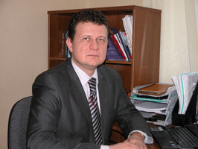
Аудитор
Направление деятельности Контрольно-счетной палаты Воронежской области
- контроль доходов областного бюджета и расходов на межбюджетные трансферты.
Родился 17 октября 1973 года в Воронеже.
В 1996 году окончил математический факультет Воронежского государственного университета. Присвоена степень магистра математики.
В 1997 году окончил экономический факультет Воронежского государственного университета. Присвоена квалификация «экономист» по специальности «бухгалтерский учет и аудит».
Трудовую деятельность начал в 1996 году младшим научным сотрудником в 5 ЦНИИ Минобороны России.
С 1998 года на государственной гражданской службе в главном финансовом управлении администрации Воронежской области в должности ведущего специалиста контрольно-ревизионного отдела. Прошел путь до начальника сводного отдела консолидированного бюджета, данную должность занимал с 2002 года.
С 2011 года - начальник инспекции по контролю доходов областного бюджета и расходов на межбюджетные трансферты Контрольно-счетной палаты Воронежской области.
С февраля 2014 года - аудитор Контрольно-счетной палаты Воронежской области.
Награжден почетными грамотами главного финансового управления Воронежской области и ФГОУ ВПО «Академия гражданской защиты МЧС России».

Тараканова Елена Михайловна
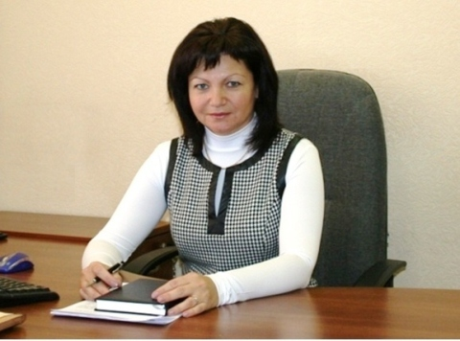
Аудитор
Направление деятельности Контрольно-счетной палаты Воронежской области
- контроль расходов на социальную сферу, доходов и расходов бюджета ТФОМС.
Родилась 9 июня 1971 года в г. Георгиу-Деж.
В 1993 году окончила Воронежский государственный университет по специальности «Экономическое и социальное планирование», квалификация «экономист».
Имеет опыт работы в сфере бухгалтерского учета, экономики и государственного финансового контроля более 23 лет.
В Контрольно-счетную палату Воронежской области пришла в 1996 году из коммерческого банка и стала одним из первых инспекторов контрольно-счетного органа, только что образованного при Воронежской областной Думе. К моменту назначения в октябре 2016 года аудитором Контрольно-счетной палаты Воронежской области занимала должность заместителя начальника инспекции по контролю расходов на социальную сферу, доходов и расходов бюджета ТФОМС.

Захарова Наталья Сергеевна
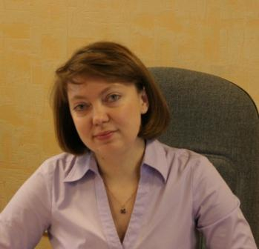
Начальник инспекции № 5
Окончила Воронежский государственный университет по специальности «финансы и кредит». В 2003 году защитила кандидатскую диссертацию.
Более 15 лет, начиная с должности ведущего специалиста, работает в Контрольно-счетной палате Воронежской области.
В 2011 году назначена на должность заместителя начальника инспекции по контролю доходов областного бюджета и расходов на межбюджетные трансферты.
С февраля 2014 года занимает должность начальника инспекции экспертно-аналитической работы.
Имеет почетные грамоты и благодарности АКСОР и Контрольно-счетной палаты Воронежской области.

Нестеров Андрей Иванович
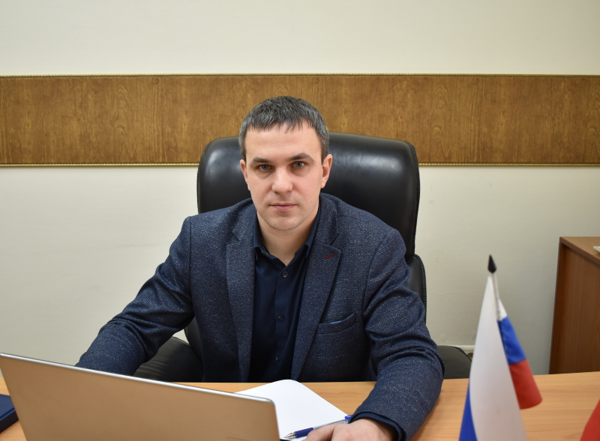
Начальник инспекции № 6
Окончил Воронежский институт Министерства внутренних дел Российской Федерации по специальности «Юриспруденция», квалификация – юрист.
Имеет 14 летний опыт работы в контрольно-надзорной деятельности:
− с ноября 2006 года по май 2010 в Управлении Федеральной антимонопольной службы по Воронежской области в должностях специалиста - эксперта отдела надзора и контроля за недобросовестной конкуренцией и соблюдением рекламного законодательства; специалиста – эксперта отдела государственного заказа и взаимодействия с органами власти; специалиста – эксперта, государственного инспектора, ведущего специалиста - эксперта отдела антимонопольного контроля на товарных и финансовых рынках;
− с июня 2010 по апрель 2011 в Департаменте экономического развития Воронежской области в должности советника отдела контроля в сфере размещения заказов;
− с апреля 2011 по апрель 2012 в Управлении экспертной и контрольной работы правительства Воронежской области в должностях советника, заместителя начальника отдела контроля в сфере размещения заказов и исполнения правовых актов;
− с апреля 2012 по январь 2021 в Контрольном управлении правительства Воронежской области в должностях заместителя начальника отдела контроля в сфере размещения заказов, заместителя начальника отдела контроля в сфере закупок.
С 12 января 2021 года назначен на должность начальника инспекции № 6.

Родюкова Валентина Васильевна
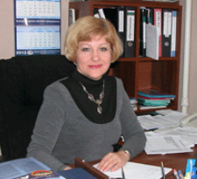
Начальник инспекции № 1
Окончила Воронежский политехнический институт, инженерно-экономический факультет; Московский гуманитарно-экономический институт, экономический факультет.
До прихода в Контрольно-счетную палату Воронежской области более 15 лет проработала в системе государственного социального страхования, в том числе начальником контрольно-ревизионного отдела Воронежского регионального отделения Фонда социального страхования РФ.
С февраля 2011 года – начальник инспекции по контролю расходов на социальную сферу, доходов и расходов бюджета ТФОМС Контрольно-счетной палаты Воронежской области.
С февраля 2014 года – аудитор Контрольно-счетной палаты Воронежской области.
С мая 2016 по март 2020 года занимала должность заместителя председателя Контрольно-счетной палаты Воронежской области.
С марта 2020 года назначена на должность начальника инспекции № 1.

Белозерова Юлия Сергеевна
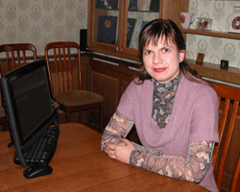
Начальник отдела финансово-экономической и хозяйственной работы
В 1997 году окончила Воронежский государственный аграрный университет по специальности «Экономика и управление аграрным производством», квалификация – экономист.
В 1998 году с отличием окончила Воронежский государственный университет, присуждена степень магистра математики.
В 2005 году выдан аттестат института профессиональных бухгалтеров России о присвоении квалификации профессионального бухгалтера – главного бухгалтера, бухгалтера эксперта (консультанта).
В 2010 году получила аттестат Международной ассоциации сертифицированных бухгалтеров по специализации главный бухгалтер.
В период 1998-2003 гг. работала бухгалтером в коммерческой организации.
В период 2004-2010 гг. - заместитель главного бухгалтера ГУЗ “Воронежская областная детская клиническая больница №1”.
С января 2011 года - начальник отдела финансово-экономической и хозяйственной работы – главный бухгалтер Контрольно-счетной палаты Воронежской области.

Никитина Светлана Валентиновна

Начальник отдела правового и кадрового обеспечения
В 2000 году окончила Московскую академию экономики и права по специальности «Юриспруденция», квалификация - юрист.
В 2008 году прошла обучение в «Российской академии государственной службы при Президенте Российской Федерации» по программе «Государственная служба Российской Федерации, социальные основы, организационно-правовое и кадровое обеспечение».
В 2009 году обучалась в Международной школе «Интенсив» и Институте Госзакупок РАГС г. Москва по программе «Государственные и муниципальные закупки в соответствии с законодательством Российской Федерации».
В период 1998–2017 гг. на государственной гражданской службе в Миграционной службе Воронежской области.
В период 2017-2020 гг. работала в контрольном управлении правительства Воронежской области.
Имеет опыт работы в сфере правового и кадрового обеспечения деятельности госорганов более 20 лет.
В феврале 2020 года назначена на должность начальника отдела правового и кадрового обеспечения Контрольно-счетной палаты Воронежской области.

